Betreff: cech, doderer, breinschmid & co
S A V E T H E D A T E ! ! !
Am 19. Oktober 2018 findet im Wiener Musikverein die Premiere des neuen Programms der „Gegenstimmen“, „Unsere 20 schönsten ZahntechnikerInnenlieder“ mit 30 Uraufführungen österreichischer KomponistInnen von Aichinger bis Zach, von Gstättner bis Klement statt.
Details: https://www.musikverein.at/konzert/eventid/36948
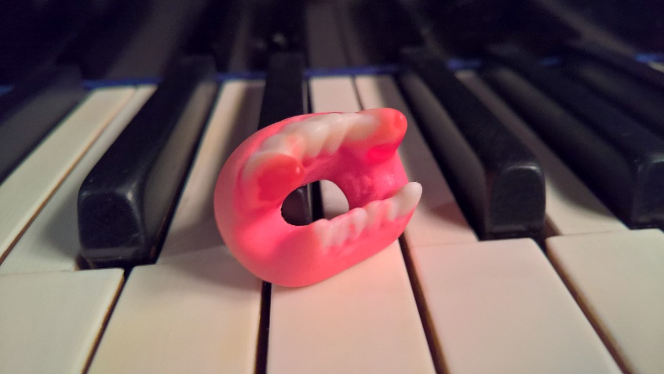
D O N ’T M I S S ! ! !
Kontakt: Doris Lutz, T: 0676/7507993

